《北京动物园》学习任务单

一、教材：

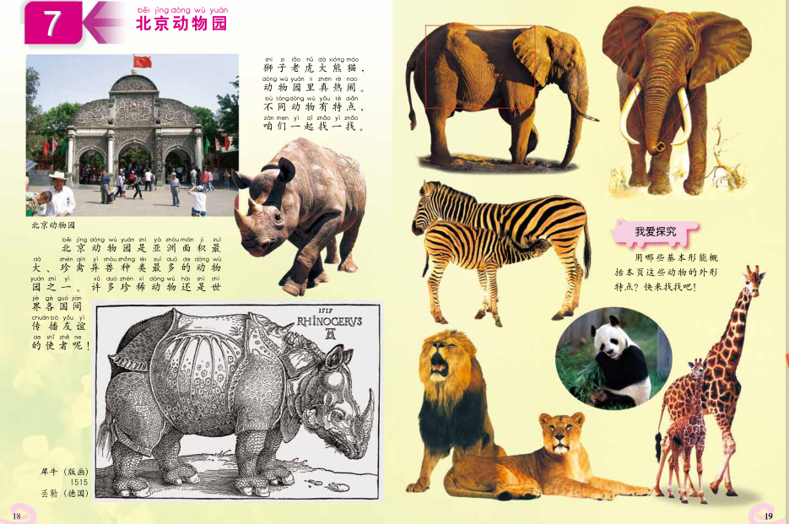

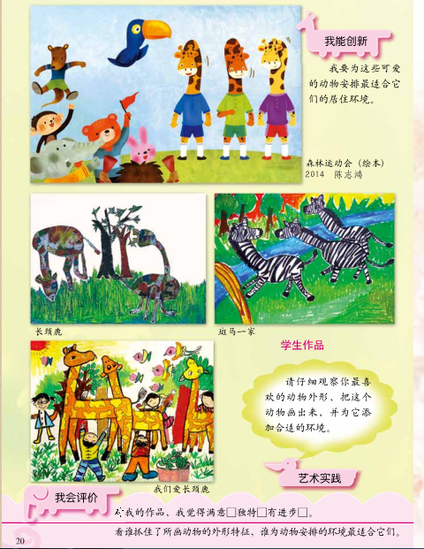

导语：同学们好，今天由李老师带着大家一起来学习第7课《北京动物园》。北京动物园位于西城区西直门外。是亚洲面积最大、珍禽异兽最多的动物园之一。本节课给同学们展示了大量的动物图片，通过比较、观察、体验、探究引导，对动物外形特征及特点有所了解，并掌握概括表现的方法。希望同学们从自己的视角区观察、分析动物的特点，用绘画的形式表现你最喜欢的动物，并添加合适的生活环境。最后的儿歌希望同学们爱护动物，做一个守规则的小学生。最后老师也希望你们在课下自主学习更多的动物。

二、学习任务：

1.了解不同动物的外形特点与生长的环境。

2.通过观察分析，表现出你眼中的动物。